//2 2'^

Dodatek č. 1 ke smlouvě o dílo ze dne 14.12. 2007
uzavřený podle čl. 28 odst. 3 písm. a - h) GDPR
mezi
správcem (objednavatelem): Pražská konzervatoř
zastoupen: MgA. Pavel Trojan - ředitel školy
zpracovatelem (zhotovitelem): DDM Praha 4 - Hobby centrum4, Praha 4,140 00
zastoupen: PaedDr. Vladimír Bek - ředitel DDM
1. Zpracovatel se dle čl. 28 odst. 3 zavazuje:
- zpracovávat osobní údaje pouze na základě doložených pokynů správce;
- zajistit, aby se osoby oprávněné zpracovávat osobní údaje zavázaly k mlčenlivosti nebo aby se
na ně vztahovala zákonná povinnost mlčenlivosti,
- přijmout všechna opatření požadovaná podle článku 32;
- dodržovat podmínky pro zapojení dalšího zpracovatele uvedené v odstavcích 2 a 4;
- zohledňovat povahu zpracování, je správci nápomocen prostřednictvím vhodných
technických a organizačních opatření, pokud je to možné, pro splnění správcovy povinnosti
reagovat na žádosti o výkon práv subjektu údajů stanovených v kapitole III;
- být správci nápomocen při zajišťování souladu s povinnostmi podle článků 32 až 36, a to při
zohlednění povahy zpracování a informací, jež má zpracovatel k dispozici;
- v souladu s rozhodnutím správce všechny osobní údaje buď vymaže, nebo je vrátí správci po
ukončení poskytování služeb spojených se zpracováním, a vymaže existující kopie;
- poskytnout správci veškeré informace potřebné k doložení toho, že byly splněny povinnosti
stanovené v tomto článku, a umožní audity, včetně inspekcím prováděné správcem nebo
jiným auditorem, kterého správce pověřil, a k těmto auditům přispěje (vč. řešení
bezpečnostních incidentů dle čl. 33 a 34 GDPR);
Zpracovatel neprodleně informuje správce v případě, že podle jeho názoru určitý pokyn
porušuje toto nařízení nebo jiné předpisy Unie nebo písm. a) členského státu týkající se
ochrany údajů.

2. Zpracovatel se zavazuje provést pro své zpracování analýzu rizik, které dané zpracování
představuje. Současně zavede proces pravidelného přezkumu posuzování rizika pro
bezpečnost zpracování a v případě změny okolností bude bezpečnostní opatření
aktualizovat.
V Praze dne: 25. 4. 2018

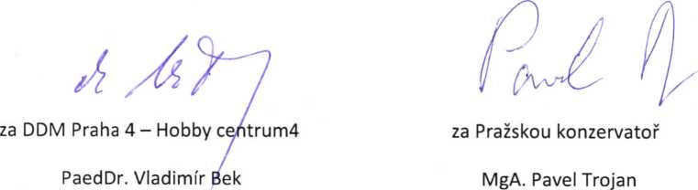
4. Hobby cc
Bartákova I2oÓm,'mooO
tel.. 241 730434
f«i24l 731 510
ÍČ; 45241651
objednatel
Pražská konzervatoř
Praha 1, Na Rejdišti 1
ICO; 70837911 @

